Выдача уведомления о соответствии (несоответствии) указанных в уведомлении о планируемом строительстве параметров объекта индивидуального жилищного строительства или садового дома установленным параметрам и допустимости (недопустимости) размещении объекта индивидуального жилищного строительства или садового дома на земельном участке

1. Зайдите в личный кабинет на Едином портале госуслуг (ЕПГУ) (https://gosuslugi.ru/).
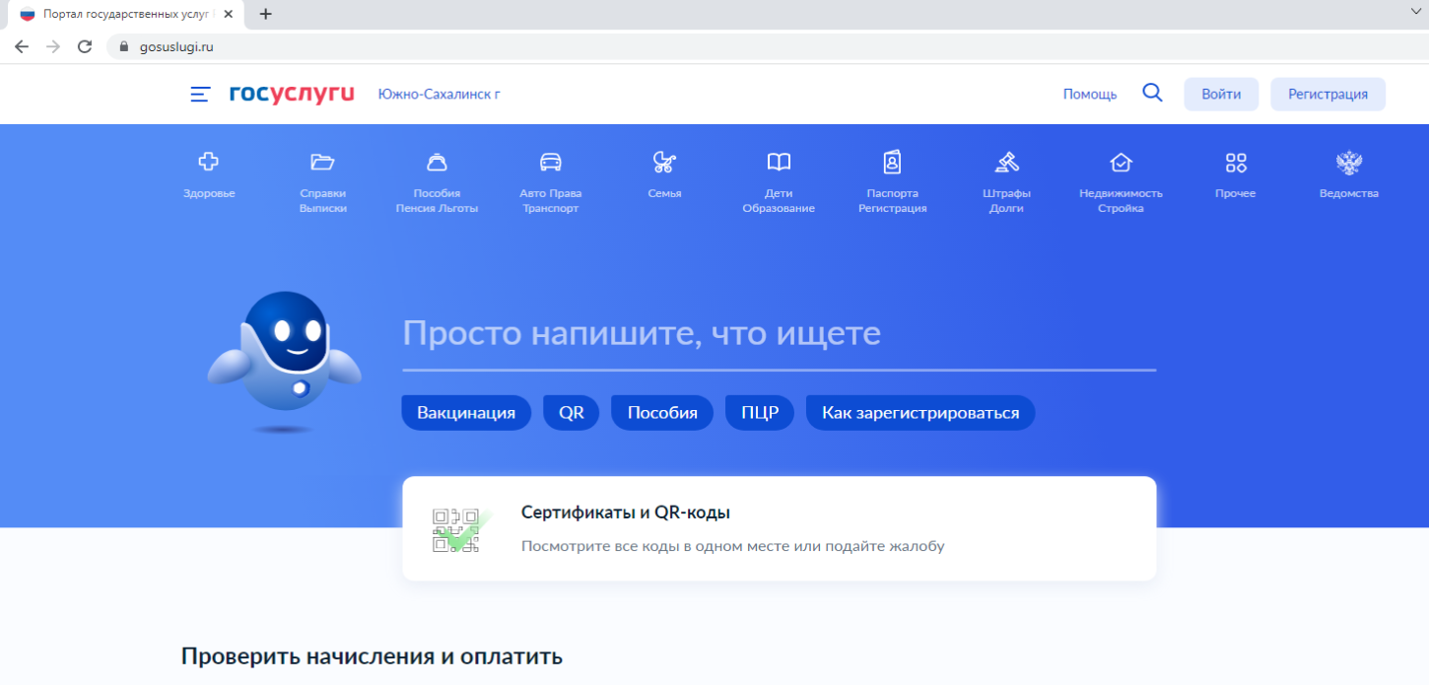
Авторизируйтесь в личном кабинете
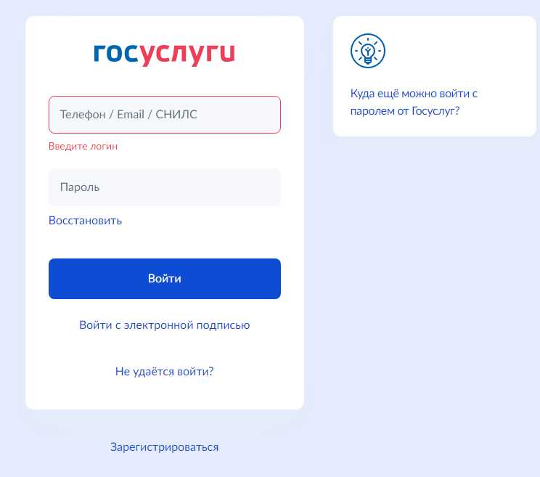
2. В строке поиска наберите «Направление уведомления о планируемых строительстве или реконструкции объекта индивидуального жилищного строительства или садового дома».
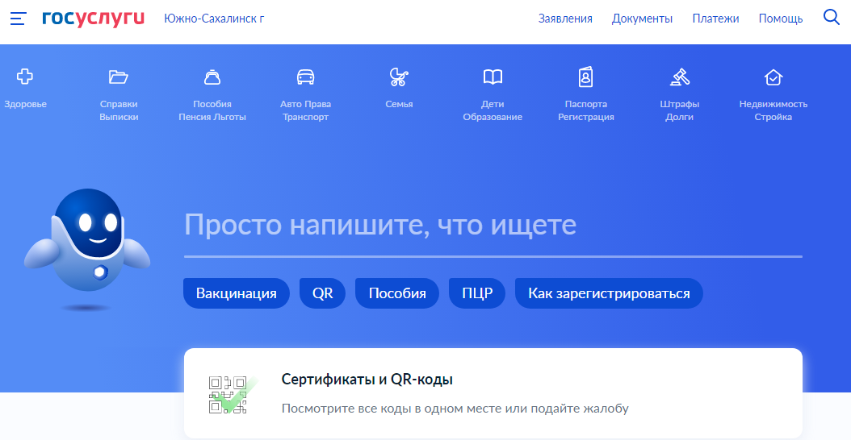
Нажмите кнопку «Отправить».

3. Нажмите на появившуюся ссылку
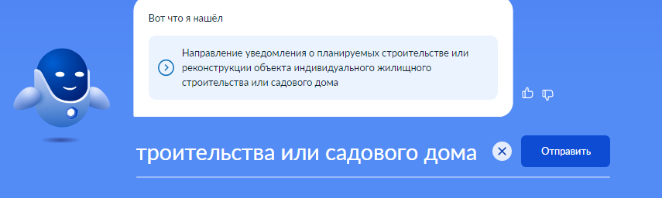

4. Нажмите кнопку «Начать».
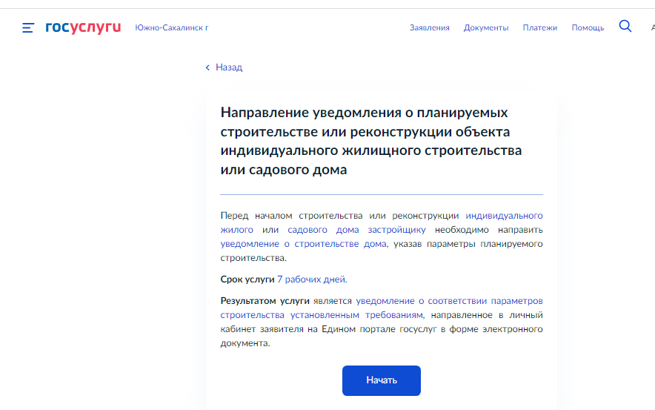

5. Выберите «Цель обращения»
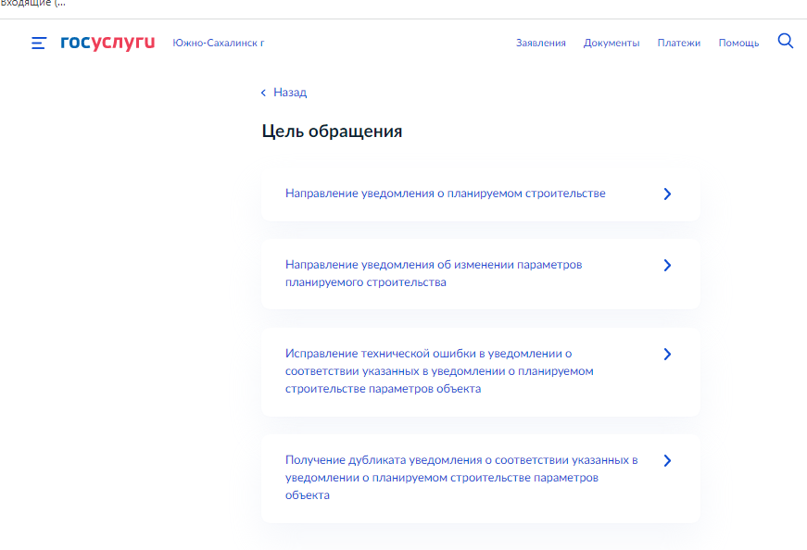

- при выборе «Направление уведомления о планируемом строительстве», укажите «Кто обращается за услугой». Сведения о заявителе (паспортные данные, контакты, адрес регистрации/проживания) отобразятся автоматически, необходимо проверить на соответствие.
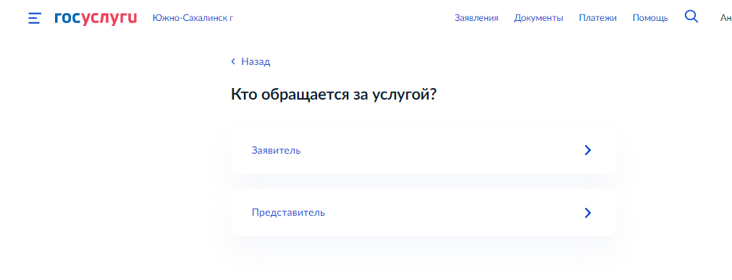

Если обращается представитель заявителя, нажмите ссылку «Представитель»
Выберите категорию заявителя
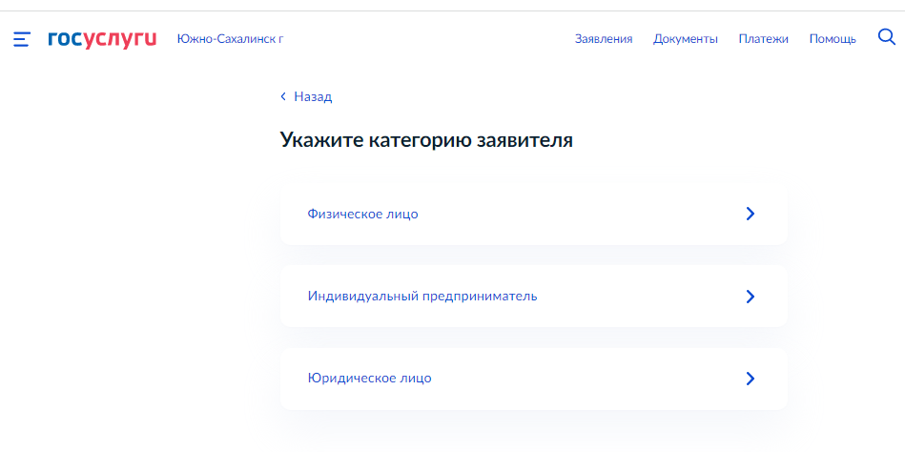

Нажмите кнопку «Верно»
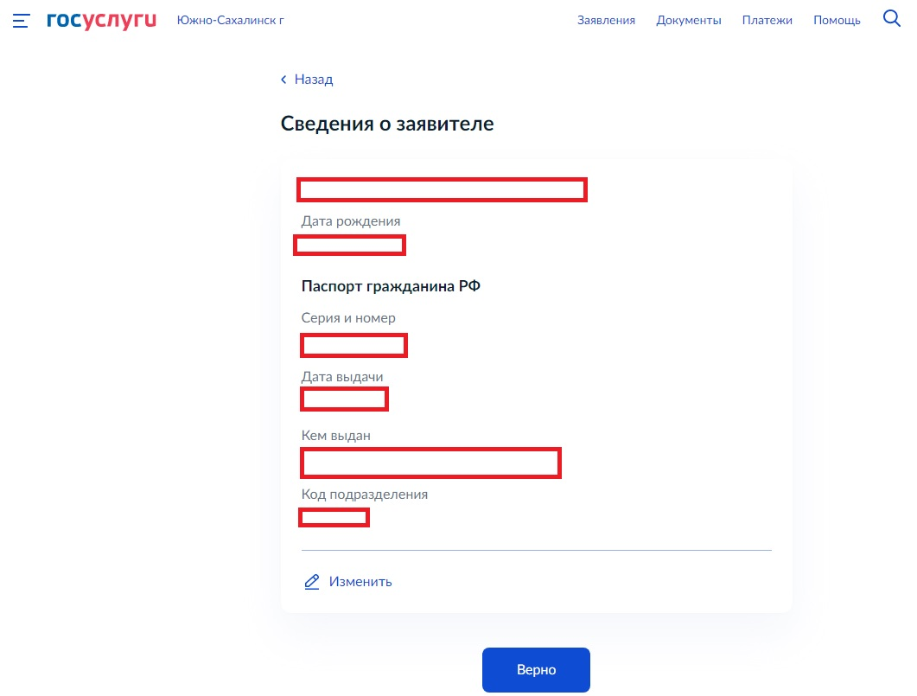

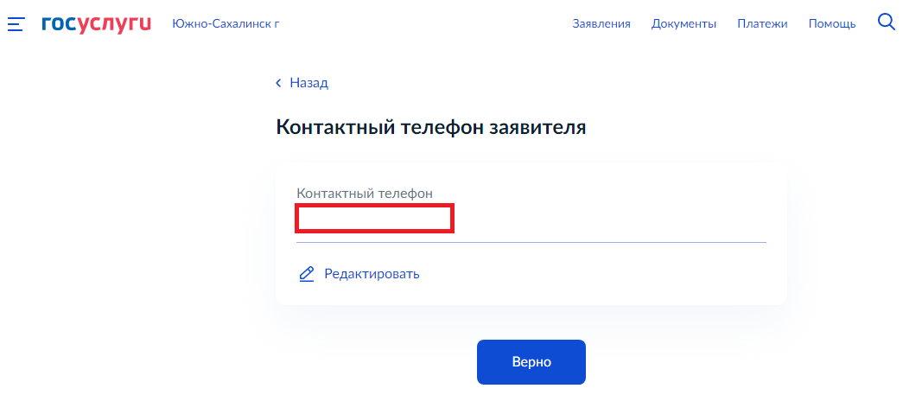

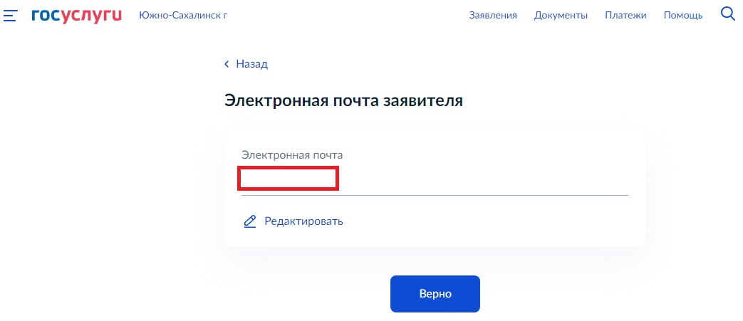

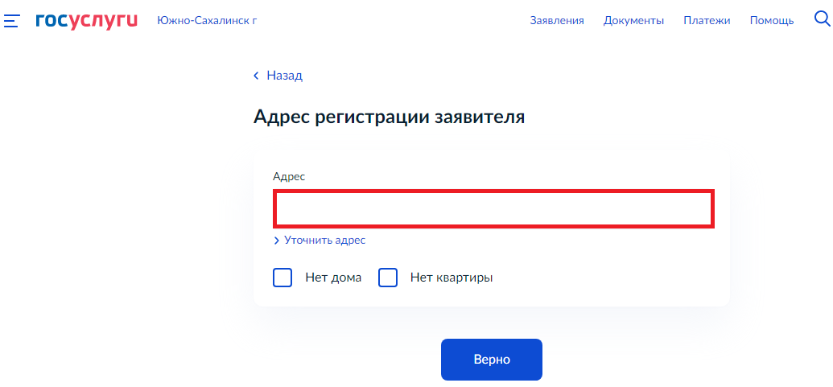

Укажите цель подачи уведомления

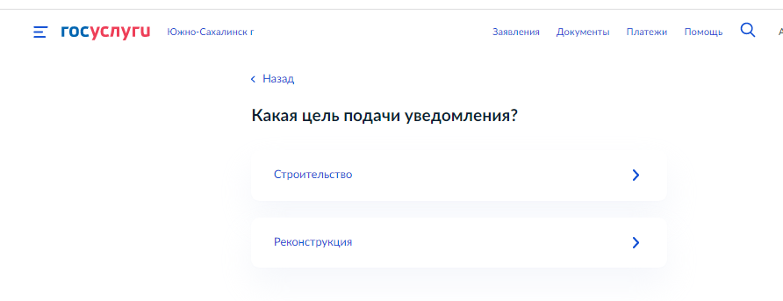

Если выбрана цель «Строительство», укажите зарегистрировано ли право застройщика на земельный участок в ЕГРН

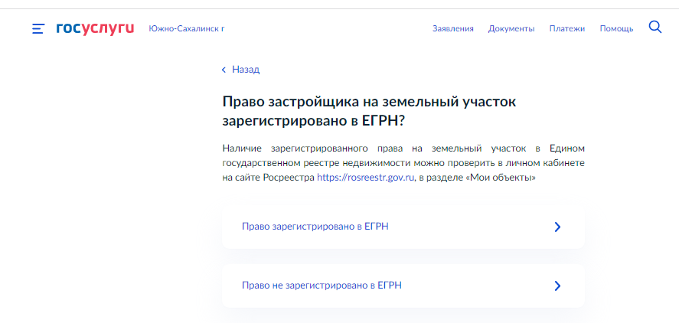

Если право на объект недвижимости не зарегистрировано в ЕГРН, необходимо подгрузить правоустанавливающие документы на земельный участок, соглашение, решение об установлении сервитута
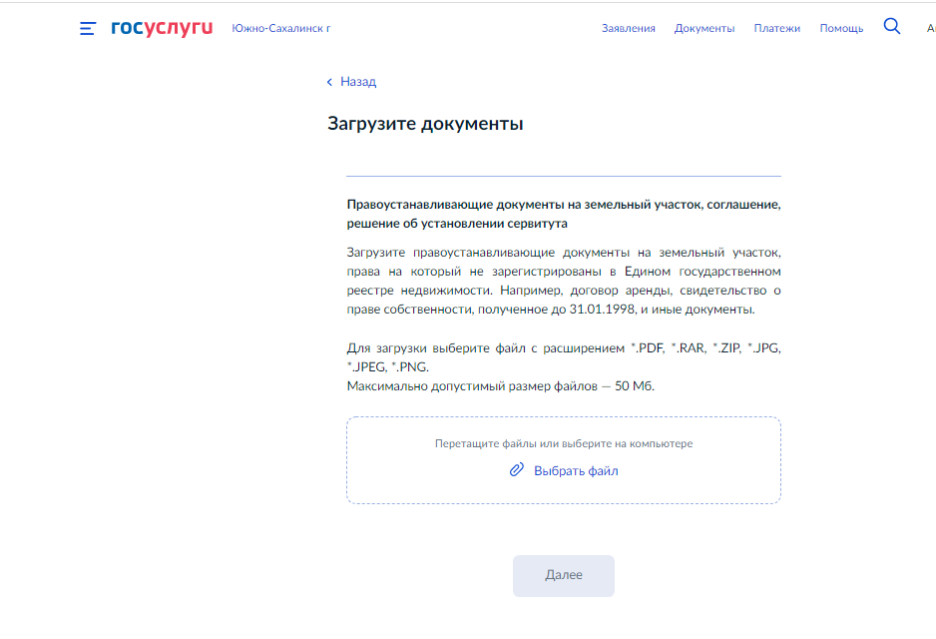

Нажмите кнопку «Далее»

Укажите сведения о земельном участке
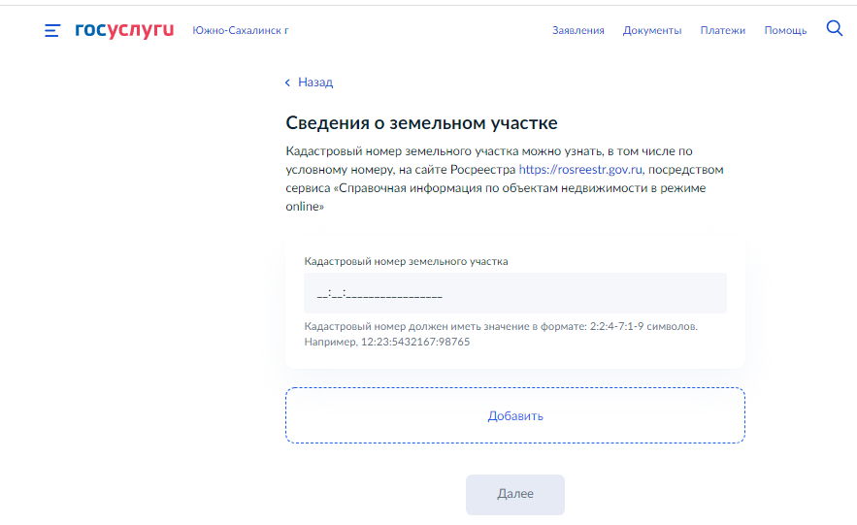

Нажмите кнопку «Далее»

Укажите вид разрешенного использования земельного участка
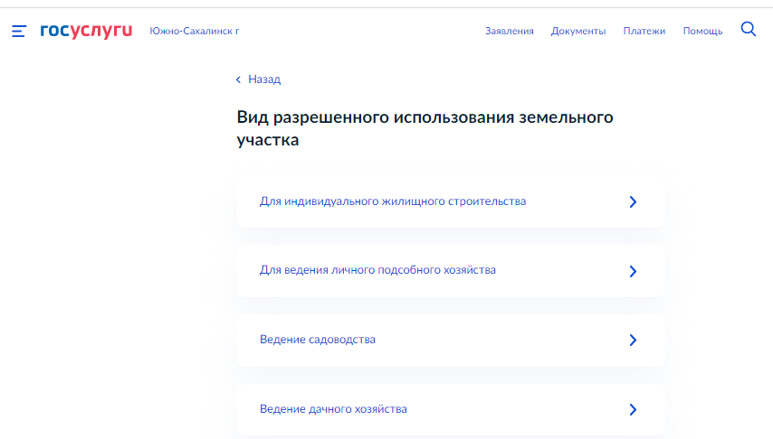

Укажите реквизиты правоустанавливающего документа на земельный участок
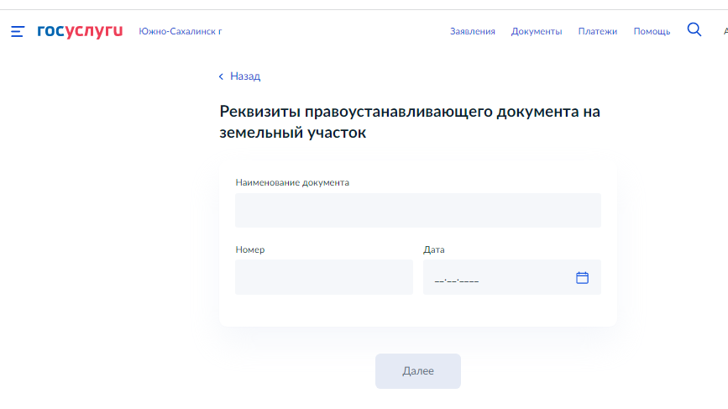

Нажмите кнопку «Далее»
Укажите количество правообладателей объекта недвижимости
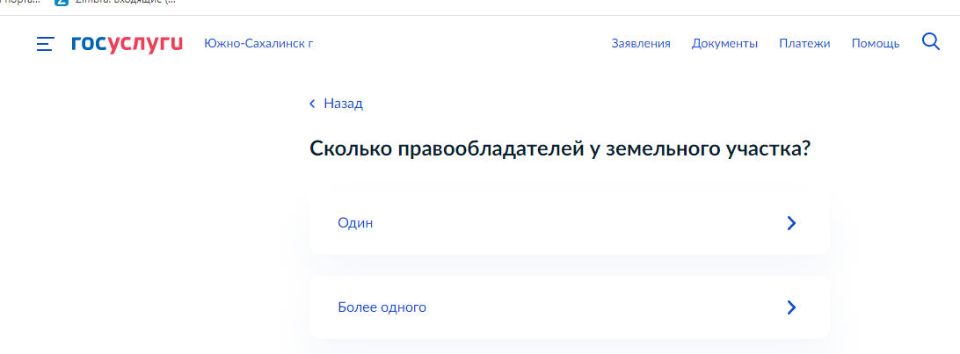

При выборе количества правообладателей «Более одного», необходимо указать сведения об иных правообладателях земельного участка.
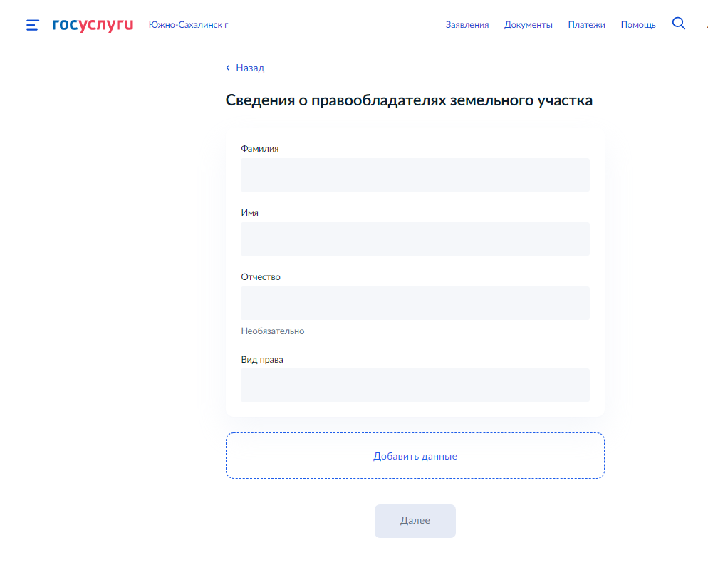

Нажмите кнопку «Далее»
Укажите сведения об объекте

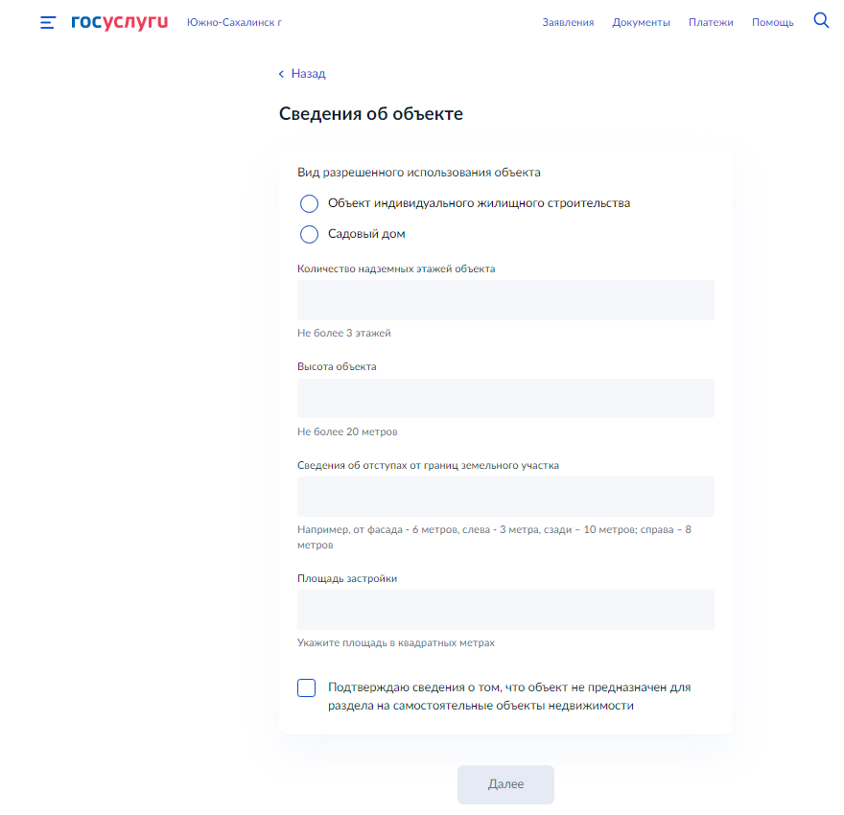

Нажмите кнопку «Далее»
Укажите проводится ли строительство на территории исторического поселения.
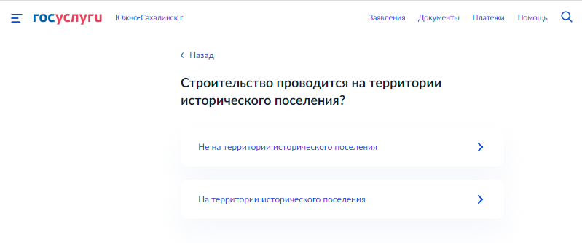
- при выборе «На территории исторического поселения», укажите осуществляется ли строительство в соответствии с типовым архитектурным решением
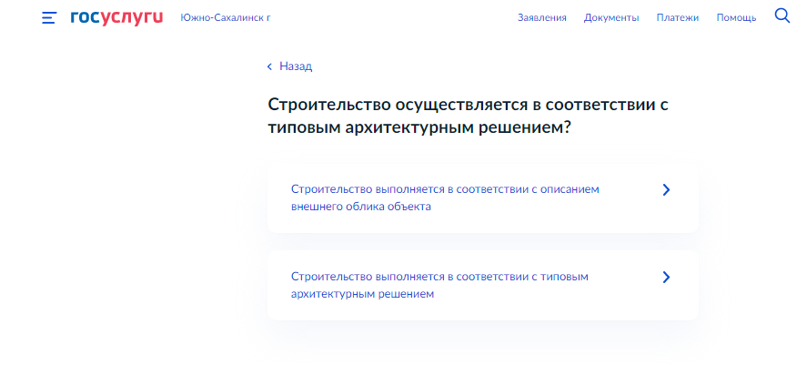

- при выборе «Строительство выполняется в соответствии с описанием внешнего облика объекта», загрузите описание внешнего облика объекта индивидуального жилищного строительства или садового дома
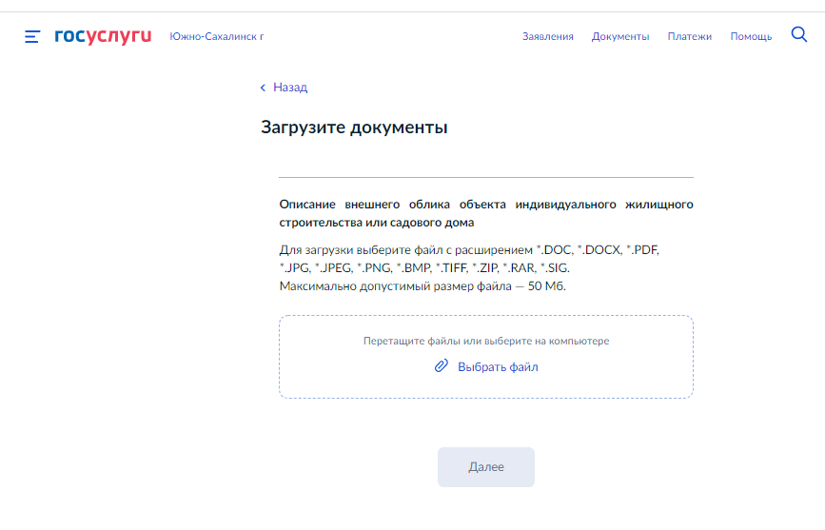

Нажмите кнопку «Далее»
- при выборе «Строительство выполняется в соответствии с типовым архитектурным решением», укажите сведения о типовом архитектурном решении объекта капитального строительства
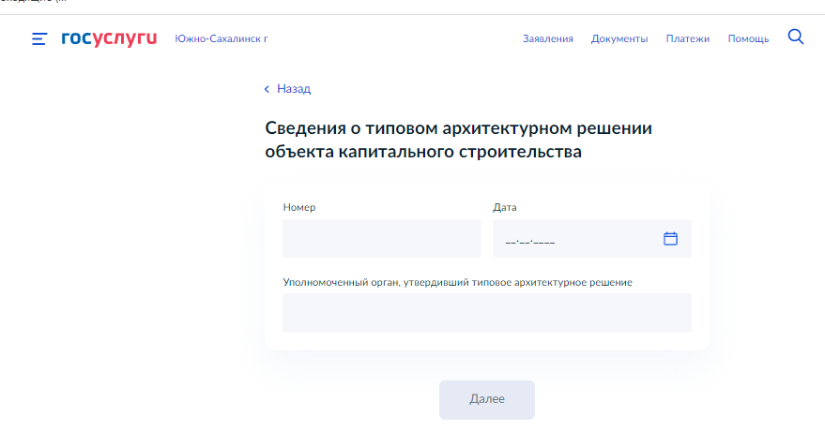

Нажмите кнопку «Далее»

Укажите требуется отклонение от предельных параметров
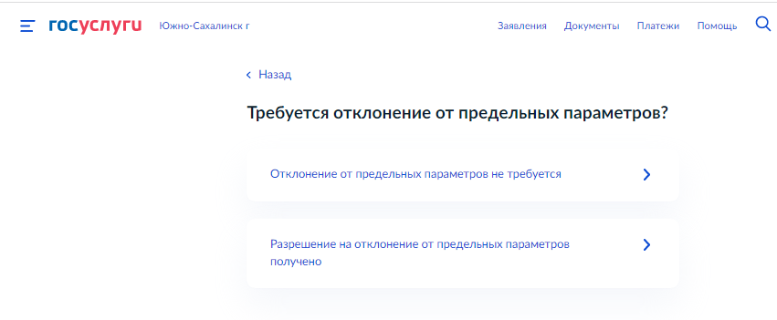

- при выборе «Разрешение на отклонение от предельных параметров получено», укажите сведения о разрешении на отклонение от предельных параметров разрешенного строительства

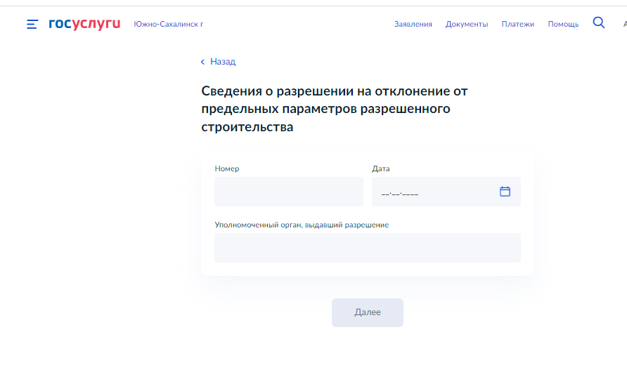

Нажмите кнопку «Далее»
Укажите имеется ли пересечение границ застраиваемого участка с границами зон, строительство в которых подлежит дополнительному согласованию с уполномоченными органами

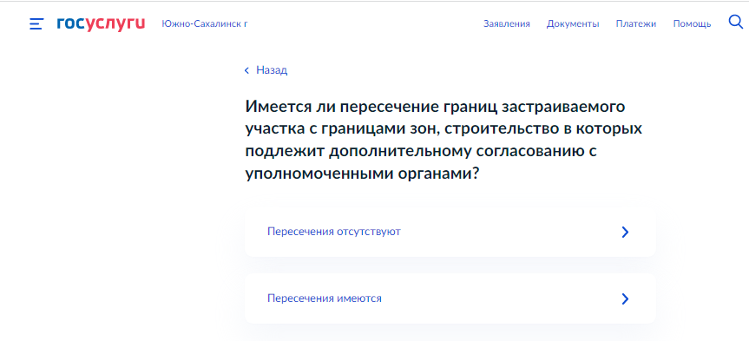

- при выборе «Пересечения отсутствуют», загрузите схематичное изображение планируемого к строительству или реконструкции объекта капитального строительства на земельном участке
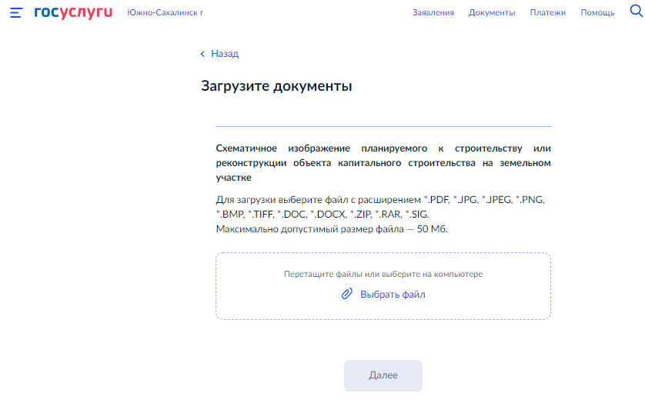

Нажмите кнопку «Далее»
Перейдите к. п. 6

- при выборе «Пересечения имеются», загрузите документ, подтверждающий согласование строительства на земельном участке, имеющем ограничения использования
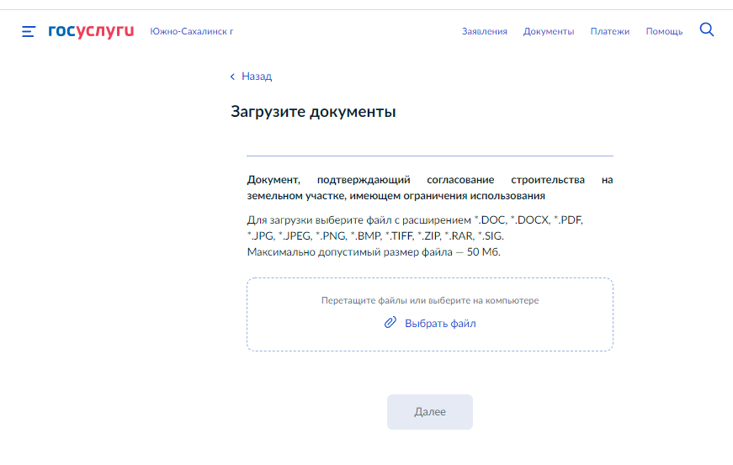

Нажмите кнопку «Далее»
Загрузите схематичное изображение планируемого к строительству или реконструкции объекта капитального строительства на земельном участке

Нажмите кнопку «Далее»
Перейдите к. п. 6

- при выборе «Направление уведомления об изменении параметров планируемого строительства», укажите «Кто обращается за услугой». Сведения о заявителе (паспортные данные, контакты, адрес регистрации/проживания) отобразятся автоматически, необходимо проверить на соответствие.

Если обращается представитель заявителя, нажмите ссылку «Представитель»
Выберите категорию заявителя

Нажмите кнопку «Верно»

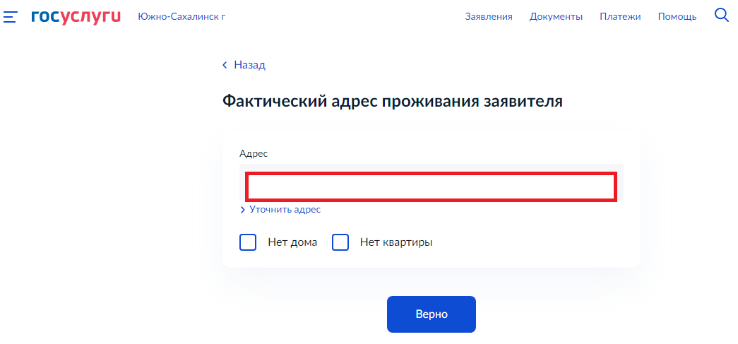

Укажите зарегистрировано ли право застройщика на земельный участок в ЕГРН

Если право на объект недвижимости не зарегистрировано в ЕГРН, необходимо подгрузить правоустанавливающие документы на земельный участок, соглашение, решение об установлении сервитута

Нажмите кнопку «Далее»
Укажите сведения о земельном участке

Нажмите кнопку «Далее»
Укажите измененные значения параметров планируемого строительства

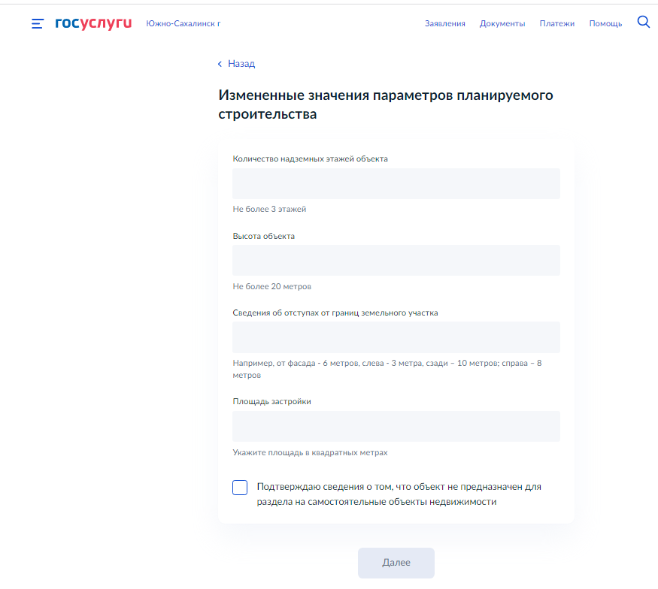

Нажмите кнопку «Далее»
Укажите проводится ли строительство на территории исторического поселения.
- при выборе «На территории исторического поселения», укажите осуществляется ли строительство в соответствии с типовым архитектурным решением

- при выборе «Строительство выполняется в соответствии с описанием внешнего облика объекта», загрузите описание внешнего облика объекта индивидуального жилищного строительства или садового дома

Нажмите кнопку «Далее»
- при выборе «Строительство выполняется в соответствии с типовым архитектурным решением», укажите сведения о типовом архитектурном решении объекта капитального строительства

Нажмите кнопку «Далее»

Укажите требуется отклонение от предельных параметров

- при выборе «Разрешение на отклонение от предельных параметров получено», укажите сведения о разрешении на отклонение от предельных параметров разрешенного строительства

Нажмите кнопку «Далее»
Загрузите схематичное изображение планируемого к строительству или реконструкции объекта капитального строительства на земельном участке

Нажмите кнопку «Далее»
Перейдите к. п. 6

- при выборе «Исправление технической ошибки в уведомлении о соответствии указанных в уведомлении о планируемом строительстве параметров объекта», укажите «Кто обращается за услугой». Сведения о заявителе (паспортные данные, контакты, адрес регистрации/проживания) отобразятся автоматически, необходимо проверить на соответствие.

Если обращается представитель заявителя, нажмите ссылку «Представитель»
Выберите категорию заявителя

Нажмите кнопку «Верно»

Укажите зарегистрировано ли право застройщика на земельный участок в ЕГРН

Если право на объект недвижимости зарегистрировано в ЕГРН, необходимо указать реквизиты уведомления о соответствии планируемого строительства установленным параметрам
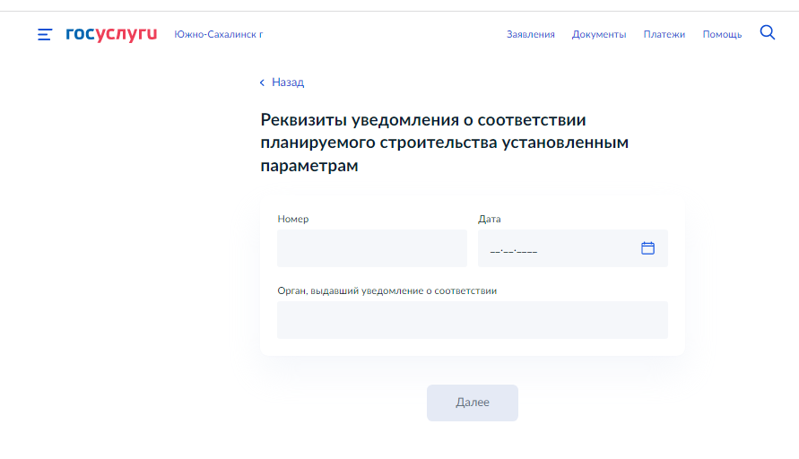

Нажмите кнопку «Далее»

Если право на объект недвижимости не зарегистрировано в ЕГРН, необходимо подгрузить правоустанавливающие документы на земельный участок, соглашение, решение об установлении сервитута

Укажите, сведения, подлежащие исправлению
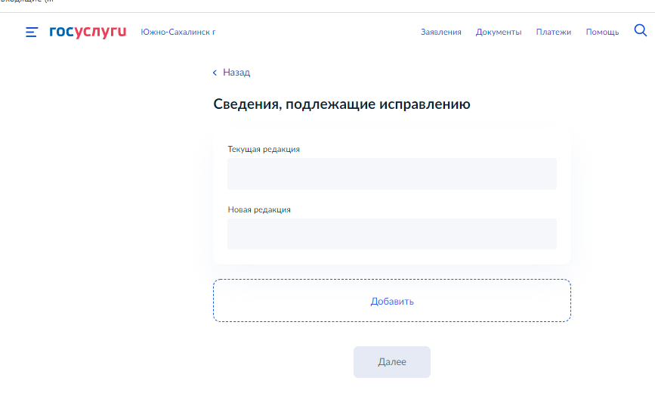

Нажмите кнопку «Далее»
Перейдите к п. 6.

- при выборе «Получение дубликата уведомления о соответствии указанных в уведомлении о планируемом строительстве параметров объекта», укажите «Кто обращается за услугой». Сведения о заявителе (паспортные данные, контакты, адрес регистрации/проживания) отобразятся автоматически, необходимо проверить на соответствие.

Если обращается представитель заявителя, нажмите ссылку «Представитель»
Выберите категорию заявителя

Нажмите кнопку «Верно»

Укажите зарегистрировано ли право застройщика на земельный участок в ЕГРН

Если право на объект недвижимости зарегистрировано в ЕГРН, необходимо указать реквизиты уведомления о соответствии планируемого строительства установленным параметрам

Нажмите кнопку «Далее»

Если право на объект недвижимости не зарегистрировано в ЕГРН, необходимо подгрузить правоустанавливающие документы на земельный участок, соглашение, решение об установлении сервитута

Нажмите кнопку «Далее»
Перейдите к п. 6.

6. Выберите подразделение «Администрация города Южно-Сахалинска»
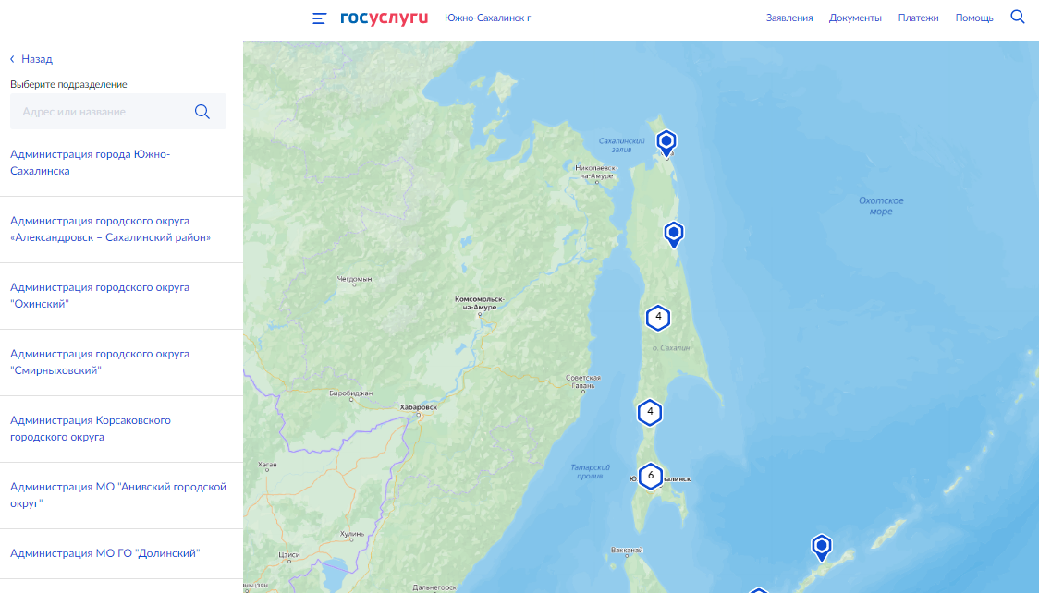
7. Нажмите кнопку «Выбрать»
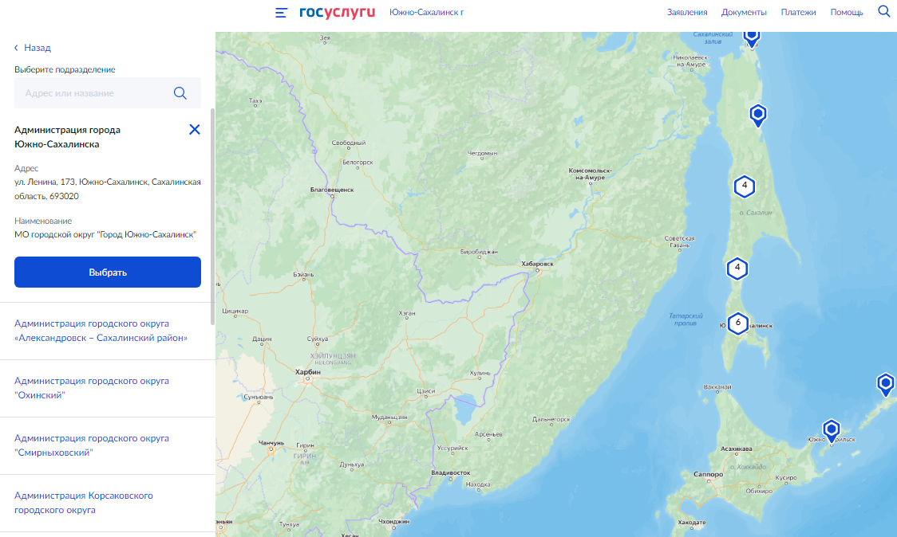
8. Укажите способ получения результата предоставления услуги
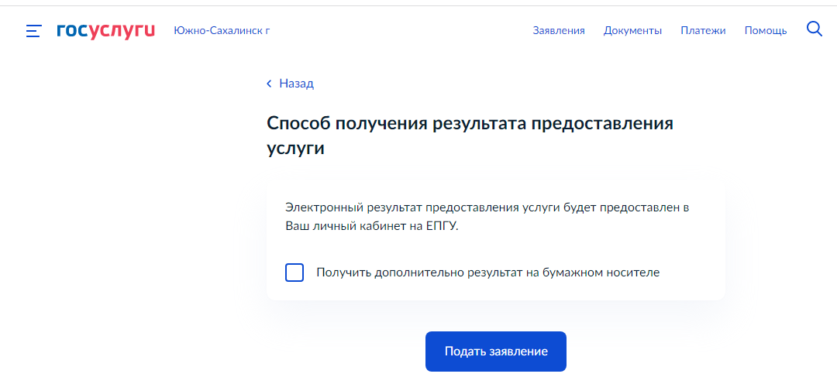

При необходимости получения дополнительно результата услуги на бумажном носителе, проставьте галочку следующим образом:
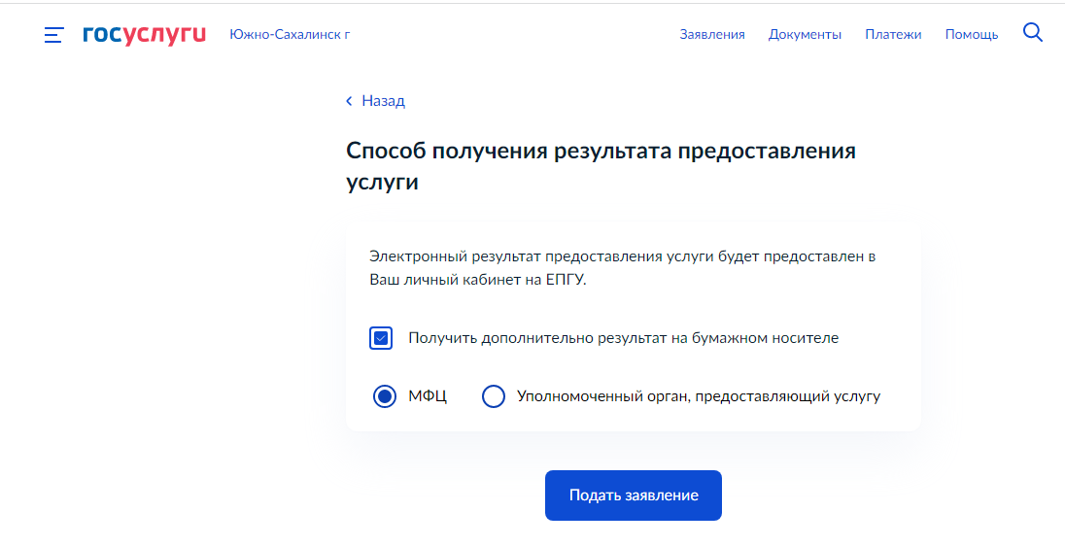

укажите место получения результата услуги.
9. Нажмите кнопку «Подать заявление»
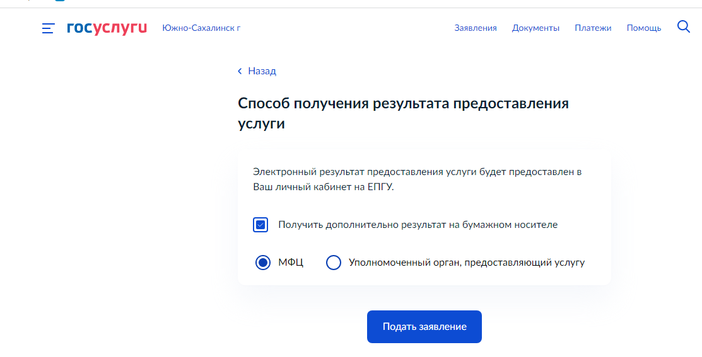

• Срок предоставления муниципальной услуги "Выдача уведомления о соответствии (несоответствии) указанных в уведомлении о планируемом строительстве параметров объекта индивидуального жилищного строительства или садового дома установленным параметрам и допустимости (недопустимости) размещения объекта индивидуального жилищного строительства или садового дома на земельном участке" составляет 7 рабочих дней;

• Результатом предоставления муниципальной услуги является:
• 1) при положительном решении - уведомление о соответствии указанных в уведомлении о планируемых строительстве или реконструкции объекта индивидуального жилищного строительства или садового дома параметров объекта индивидуального жилищного строительства или садового дома установленным параметрам и допустимости размещения объекта индивидуального жилищного строительства или садового дома на земельном участке;
• 2) при отрицательном решении - уведомление о несоответствии указанных в уведомлении о планируемых строительстве или реконструкции объекта индивидуального жилищного строительства или садового дома параметров объекта индивидуального жилищного строительства или садового дома установленным параметрам и (или) допустимости размещения объекта индивидуального жилищного строительства или садового дома на земельном участке.

• В случае возникновения вопросов при заполнении, либо отправке заявления обратитесь:
- МКУ "Центр информационного обеспечения градостроительной деятельности города Южно-Сахалинска" / Отдел приема и выдачи документов по телефону: 300-674 (доб.3,6).

